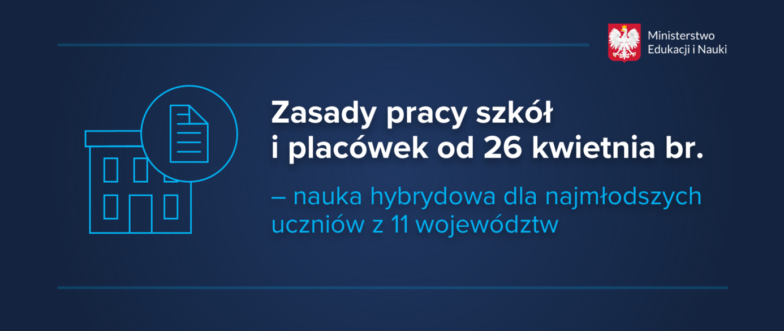

**Zasady pracy szkół i placówek od 26 kwietnia br. – nauka hybrydowa dla najmłodszych uczniów z 11 województw**

22.04.2021

Małymi krokami wracamy do stacjonarnej pracy szkół i placówek. Na razie, od poniedziałku, 26 kwietnia w jedenastu województwach uczniowie z klas I-III będą mieli zajęcia hybrydowo, a ci z pozostałych klas będą się uczyć jak dotychczas - zdalnie. W pozostałych pięciu województwach organizacja pracy szkół pozostaje bez zmian. Nie wprowadzamy zmian również w funkcjonowaniu przedszkoli. W kształceniu zawodowym będzie możliwość realizacji zajęć praktycznych i praktyk zawodowych. To plan na kolejny tydzień, do 2 maja. Decyzje, jak będzie wyglądała nauka w szkołach w maju poznamy po koniec kwietnia.

**Nauka hybrydowa klas I-III w 11 województwach**

Od poniedziałku, 26 kwietnia lekcje w systemie hybrydowym w klasach I-III w szkołach podstawowych będą mieli uczniowie w 11 województwach: zachodniopomorskim, pomorskim, warmińsko-mazurskim, lubuskim, kujawsko-pomorskim, mazowieckim, podlaskim, świętokrzyskim, lubelskim, podkarpackim, małopolskim.

Uczniowie z pozostałych klas mają zajęcia na dotychczasowych zasadach, nic się u nich nie zmienia.

**Nauka zdalna klas I-III w 5 województwach**

Od poniedziałku, 26 kwietnia uczniowie klas I-III, ale też z pozostałych klas z województw: śląskiego, dolnośląskiego, wielkopolskiego, łódzkiego i opolskiego, będą uczyć się zdalnie.

Zostaje utrzymany również obowiązek zorganizowania przez dyrektora szkoły opieki świetlicowej dla dzieci, których rodzice są do tego uprawnieni. Wsparcie powinny uzyskać rodziny, w których przynajmniej jeden z rodziców jest zatrudniony w podmiocie leczniczym lub świadczy usługi na rzecz przeciwdziałania rozprzestrzenianiu się pandemii.

**Zasady nauczania hybrydowego**

Dyrektor szkoły jest zobowiązany do tego, aby ustalić harmonogram zajęć w taki sposób, aby zajęcia w szkole miało nie więcej niż 50 proc. uczniów klas I-III oraz co najmniej 50 proc. – zdalnie. Powinien przy tym brać pod uwagę, w miarę możliwości, równomierne i naprzemienne realizowanie tych zajęć przez każdego ucznia.

W szkole prowadzona ma być również opieka świetlicowa dla uczniów, którzy uczą się stacjonarnie.

**Praktyczna nauka zawodu – zajęcia praktyczne i praktyki zawodowe**

Od 26 kwietnia dyrektor szkoły prowadzącej kształcenie zawodowe, centrum kształcenia zawodowego lub placówki kształcenia ustawicznego będzie mógł zorganizować **zajęcia praktyczne** w miejscu ich prowadzenia, w wybranych dniach tygodnia, w wymiarze nieprzekraczającym 16 godzin tygodniowo.

Dyrektor szkoły, centrum lub placówki będzie mógł również zorganizować **praktyki zawodowe** w miejscu ich prowadzenia. Jednocześnie zachowano możliwość zrealizowania praktyk zawodowych w innych formach wprowadzonych w okresie pandemii.

Uczniowie wszystkich klas branżowych szkół I stopnia, będący młodocianymi pracownikami, od 26 kwietnia będą realizowali zajęcia praktyczne u pracodawców w pełnym wymiarze.

Zajęcia z zakresu praktycznej nauki zawodu (zajęcia praktyczne i praktyki zawodowe) będą mogły być prowadzone stacjonarnie u pracodawców lub w indywidualnych gospodarstwach rolnych, o ile w podmiotach tych nie występują zdarzenia, które ze względu na aktualną sytuację epidemiologiczną mogą zagrozić zdrowiu uczniów lub słuchaczy.

**Podstawa prawna:**

[Rozporządzenie Ministra Edukacji i Nauki z dnia 22 kwietnia 2021 r. zmieniające rozporządzenie w sprawie czasowego ograniczenia funkcjonowania jednostek systemu oświaty w związku z zapobieganiem, przeciwdziałaniem i zwalczaniem COVID-19](https://www.gov.pl/attachment/9a455d44-da8a-471a-8bd0-ad0a16155d94).